GCDF2524****

**المملكة العربية السعودية المادة : التربية البدنية والدفاع عن النفس**

**وزارة التعليم الصف : الأول متوسط**

**إدارة التعليم بحافظة الطائف :**

|  |
| --- |
|  |
| **10 درجات** |

**اسم الطالب :** ...................................................... **الصف : 00000000000000000000**

**اسئلة اختبار مادة التربية البدنية والدفاع عن النفس ( الفصل الثالث ) للعام الدراسي 1445هـ**

**ــــــــــــــــــــــــــــــــــــــــــــــــــــــــــــــــــــــــــــــــــــــــــــــــــــــــــــــــــــــــــــــــــــــــــــــــــــــــــــــــــــــــــــــــــــــــــــــــــــــــــــــــــــــــــ**

**السؤال الأول :**

1. **ضع علامة ( صح ) أمام العبارة الصحيحة وعلامة ( خطأ ) أمام العبارة الخاطئة :**

|  |  |  |
| --- | --- | --- |
| **1-** | **من الخطوات الفنية عند وقفة الاستعداد في كرة اليد يكون النظر موجه إلى المنافس 0** | **( )** |
| **2-** | **اثناء التصويب من مستوى الحوض في كرة اليد يواجه المهاجم المدافع على مسافة متر أو مترين0** | **( )** |
| **3-** | **عند أداء وقفة الاستعداد في الريشة الطائرة يتم توزيع ثقل الجسم على القدمين0** | **( )** |
| **4-** | **يمكن من خلال الإرسال في كرة الريشة تسجيل نقطة مباشرة0** | **( )** |
| **5-** | **الحكم العام في كرة الريشة الطائرة هو المسؤول عن الدورة كاملة بجميع تنظيماتها0** | **( )** |
| **6-** | **تؤدي مهارة الدحرجة الأمامية الطائرة من الجري من خلال ثلاث خطوات ودفع الأرض بكلتا القدمين** | **( )** |

**السؤال الثاني :**

1. **اختار الإجابة الصحية**

|  |  |  |  |  |  |  |
| --- | --- | --- | --- | --- | --- | --- |
| **1** | **تؤدي رمية الـ ( 7 امتار ) في كرة اليد خلال 0000 ثواني بعد صافرة الحكم** | | | | | |
| **أ-** | **ثانيتين** | **ب-** | **ثلاث ثواني** | **ج-** | **اربع ثواني** |
| **2** | **تؤدي مهارة الدحرجة الأمامية الطائرة من الجري من خلال00000 خطوات ودفع الأرض بكلتا القدمين** | | | | | |
| **أ-** | **ثلاث خطوات** | **ب-** | **خطوتين** | **ج-** | **خطوة واحدة** |
| **3** | **تحتوي الريشة الطائرة على 0000 قطعة من الريش مثبتة بالقاعدة 0** | | | | | |
| **أ-** | **16 قطعة** | **ب-** | **14 قطعة** | **ج-** | **12 قطعة** |

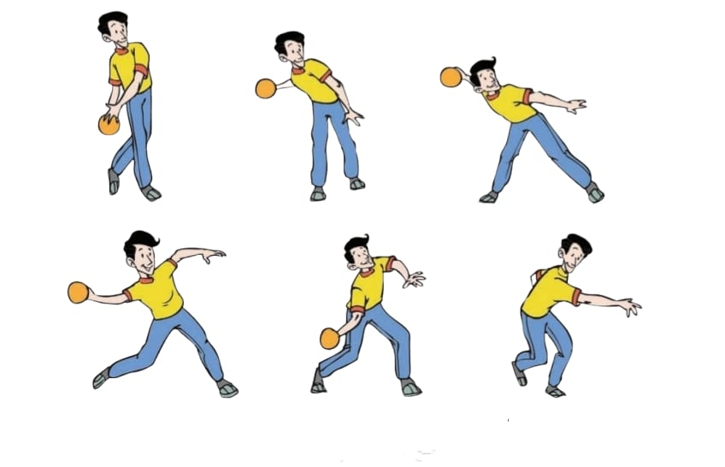

**السؤال الثاني :**

**أ- ضع دائرة حول اسم المهارة التي أمامك ؟**

1. **التصويب من مستوى الحوض 2- التصويبة السلمية 3- الإرسال من أعلى**

**مع تمنياتي لكم بالتوفيق والنجاح**

**معلم المادة : سعيد الزهراني**

GCDF2524** المملكة العربية السعودية المادة : التربية البدنية والدفاع عن النفس**

**وزارة التعليم الصف : الأول متوسط**

**إدارة التعليم بحافظة الطائف :**

|  |
| --- |
|  |
| **10 درجات** |

**اسم الطالب :** ...................................................... **الصف : 00000000000000000000**

**نموذج إجابة اختبار مادة التربية البدنية والدفاع عن النفس ( الفصل الثالث ) للعام الدراسي 1445هـ**

**ــــــــــــــــــــــــــــــــــــــــــــــــــــــــــــــــــــــــــــــــــــــــــــــــــــــــــــــــــــــــــــــــــــــــــــــــــــــــــــــــــــــــــــــــــــــــــــــــــــــــــــــــــــــــــ**

**السؤال الأول :**

1. **ضع علامة ( صح ) أمام العبارة الصحيحة وعلامة ( خطأ ) أمام العبارة الخاطئة :**

|  |  |  |
| --- | --- | --- |
| **1-** | **من الخطوات الفنية عند وقفة الاستعداد في كرة اليد يكون النظر موجه إلى المنافس 0** | **( صح )** |
| **2-** | **اثناء التصويب من مستوى الحوض في كرة اليد يواجه المهاجم المدافع على مسافة متر أو مترين0** | **( صح )** |
| **3-** | **عند أداء وقفة الاستعداد في الريشة الطائرة يتم توزيع ثقل الجسم على القدمين0** | **( صح )** |
| **4-** | **يمكن من خلال الإرسال في كرة الريشة تسجيل نقطة مباشرة0** | **( صح )** |
| **5-** | **الحكم العام في كرة الريشة الطائرة هو المسؤول عن الدورة كاملة بجميع تنظيماتها0** | **( صح )** |
| **6-** | **تؤدي مهارة الدحرجة الأمامية الطائرة من الجري من خلال ثلاث خطوات ودفع الأرض بكلتا القدمين** | **( صح )** |

**السؤال الثاني :**

1. **اختار الإجابة الصحية**

|  |  |  |  |  |  |  |
| --- | --- | --- | --- | --- | --- | --- |
| **1** | **تؤدي رمية الـ ( 7 امتار ) في كرة اليد خلال 0000 ثواني بعد صافرة الحكم** | | | | | |
| **أ-** | **ثانيتين** | **ب-** | **ثلاث ثواني** | **ج-** | **اربع ثواني** |
| **2** | **تؤدي مهارة الدحرجة الأمامية الطائرة من الجري من خلال00000 خطوات ودفع الأرض بكلتا القدمين** | | | | | |
| **أ-** | **ثلاث خطوات** | **ب-** | **خطوتين** | **ج-** | **خطوة واحدة** |
| **3** | **تحتوي الريشة الطائرة على 0000 قطعة من الريش مثبتة بالقاعدة 0** | | | | | |
| **أ-** | **16 قطعة** | **ب-** | **14 قطعة** | **ج-** | **12 قطعة** |



**السؤال الثاني :**

**أ- ضع دائرة حول اسم المهارة التي أمامك ؟**

**1- التصويب من مستوى الحوض 2- التصويبة السلمية 3- الإرسال من أعلى**

**مع تمنياتي لكم بالتوفيق والنجاح**

**معلم المادة : سعيد الزهراني**